Công tác hỗ trợ sinh viên nội trú
DỊCH VỤ CÔNG CỘNG TRONG KÝ TÚC XÁ
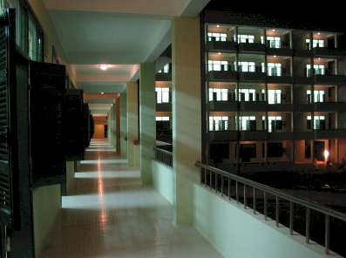
Ngoài những nhà ăn, phòng tự học, phòng tiếp khách, KTX còn có hệ thống liên lạc theo phương thức tổng đài đến từng phòng ở nhằm giúp cho SV hiểu rõ hơn về quy định của KTX, các thông tin liên quan đến quá trình ăn ở học tập của sinh viên. Hệ thống này còn có tác dụng giải quyết nhu cầu về mặt tinh thần của sinh viên: tổ chức quà tặng âm nhạc qua hệ thống này, nghe tin tức đài báo.
Dịch vụ điện thoại công cộng được quy hoạch ngay trong KTX, đại lí điện thoại trong KTX được hoạt động theo quy định về tài chính của Tổng Công ty Bưu chính Viễn thông.
NHÀ ĂN SINH VIÊN
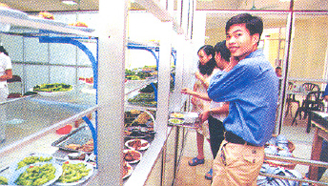
Hiện nay, Trung tâm nội trú có 4 nhà ăn dành cho sinh viên: 1 nhà ăn ở KTX Ngoại ngữ và 3 nhà ăn thuộc KTX Mễ Trì.
Mỗi nhà ăn KTX Mễ Trì có dung lượng đáp ứng được 500 người. 3 nhà ăn đáp ứng được tổng số hơn 1.500 người. Nhà ăn KTX Ngoại ngữ đáp ứng được nhu cầu của 700 người
PHÒNG Ở
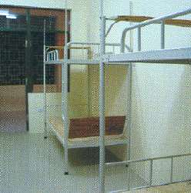
KTX Ngoại ngữ: Có tổng số 176 phòng, 76 phòng CLC, 100 phòng ở chất lượng trung bình. Sang đến 2004, dự kiến tiếp nhận nhà 14 B thì tất cả các phòng sẽ được xây dựng theo mô hình chất lượng cao. Mỗi phòng ở có diện tích là 30 m2, có công trình phụ khép kín, điện nước đảm bảo 24h. mỗi sv đều có bàn học riêng. Trong mỗi phòng được trang bị tủ cá nhân dành cho 8 người ở.
KTX Mễ Trì: Có tổng số 210 phòng ở trong đó có 100 phòng CLC và 110 phòng bình thường.
Chất lượng cao khác phòng bình thường: Nội thất thiết bị, khu vệ sinh hiện đại và đồng bộ.
Phòng thường được xây dựng từ những năm 1983, nên cũ không còn đảm bảo được nhu cầu ngày càng cao của sv
PHÒNG TỰ HỌC
KTX Ngoại ngữ hiện có 4 phòng lớn tự học. Mỗi phòng rộng 150 m2, sức chứa trên 100 học viên.
KTX Mễ Trì có phòng tự học, mỗi phòng rộng 60 m2, sức chứa 50-100SV/1phòng.
Ngoài ra trong những đợt cao điểm, BQLKTXNN cňn mở cửa CLB với sức chứa hơn 700 chỗ ngồi cho sinh viên tự học.
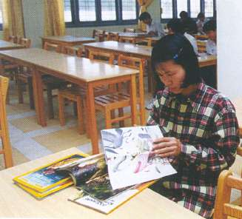

CÂU LẠC BỘ

CLB sinh viên hàng ngày được mở cửa để phục vụ cho nhu cầu hoạt động tập thể của sinh viên nội trú và làm các buổi sinh hoạt ngoaị khoá và sinh hoạt tập thể phục vụ cho nhu cầu văn hoá tinh thần của SV.
KTX Mễ Trì có một nhà văn hoá cấp thành phố, đáp ứng nhu cầu 800 sinh viên phục vụ chiếu phim, văn hoá văn nghệ, giao lưu và các hoạt động ngoại khoá của sinh viên.
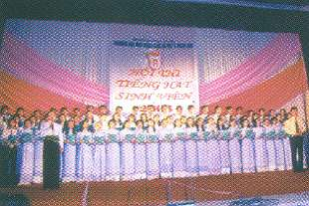
NHÀ TẬP
Có một nhà tập đa năng và một sân vận động do trường ĐHNN quản lí phục vụ cho nhu cầu sinh hoạt thể dục thể thao của sinh viên.
BÃI TẬP
Có một nhà tập đa năng và một sân vận động do trường ĐHNN quản lí phục vụ cho nhu cầu sinh hoạt thể dục thể thao của sinh viên.



CƠ SỞ Y TẾ
- Một trạm y tế trực thuộc trường ĐHNN, được phân công trực 24 h và kiểm tra sức khoẻ ban đầu cho sinh viên.
- Trung tâm y tế Mễ Trì đặt tại KTX Mễ Trì, trực 24 h kiểm tra, khám chữa bệnh, điều trị cho sinh viên.

PHÒNG TRUY CẬP INTERNET
KTX Ngại ngữ có một phòng được trang bị 50 máy, nối mạng với tốc độ cao. Hàng năm dạy miễn phí cho khoảng 1400 sinh viên truy cập Internet . Mỗi năm có khoảng 25.000 lượt sinh viên đến để khai thác thông tin phục vụ cho mục đích học tập, giải trí.

KTX Mễ Trì có 1 phòng Internet với 15 máy

CỬA HÀNG TỰ CHỌN

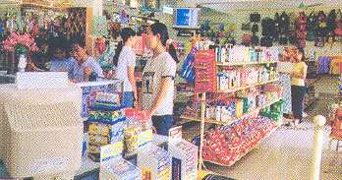

Gian hàng tự chọn được đặt ngay trong tầng trệt của KTXNN, với diện tích khoảng 200 m2 trong đó có khoảng 4000 mặt hàng, phục vụ các nhu cầu sinh hoạt thiết yếu của SV: từ bút, sách vở đến các nhu yếu phẩm khác như kem đánh răng, xà phòng, bàn chải,… Với phương thức tự chọn, sinh viên có thể lựa chọn được các mặt hàng theo nhu cầu của mình.

PHÒNG TIẾP KHÁCH SINH VIÊN
SV ở nội trú có một nơi tiếp khách riêng, trong đó có phục vụ tất cả các nhu cầu về giải khát ,… SV đến đây có được một không gian thoải mái để tiếp đón người thân của mình. Phòng tiếp khách giúp cho việc an ninh phòng ở được trật tự hơn và không gian học tập được yên tĩnh hơn.

